[四川大学的文章被撤回，主要原因是不同文章间涉嫌图像的重复使用](https://mp.weixin.qq.com/s?__biz=MzIwNzc3MzU3NQ==&mid=2247484443&idx=1&sn=ecf4d59b1e76f399eba157daa3a5706c)

[诚信探索](javascript:void(0);)2025-04-16 17:24:33上海

探讨高迁移率族蛋白N2（HMGN2）对人乳腺癌细胞株MCF-7增殖、凋亡的影响，以及对乳腺癌皮下异位移植瘤模型中肿瘤生长的影响。

2018 年 11 月 5 日，四川大学华西基础医学与法医学院的Liang Tao等人在***Oncology letters***杂志在线发表题为**“Effect of HMGN2 on proliferation and apoptosis of MCF?7 breast cancer cells”**的研究论文**，该研究结果表明，重组人HMGN2能够显著抑制乳腺癌细胞的增殖和迁移，从而增加乳腺癌细胞的凋亡，发挥抗乳腺癌的作用，丰富了对HMGN2生物学作用的认识。**

但是，在2025 年 4 月 2 日，该文章被撤回，**主要原因是不同文章间涉嫌图像的重复使用。**

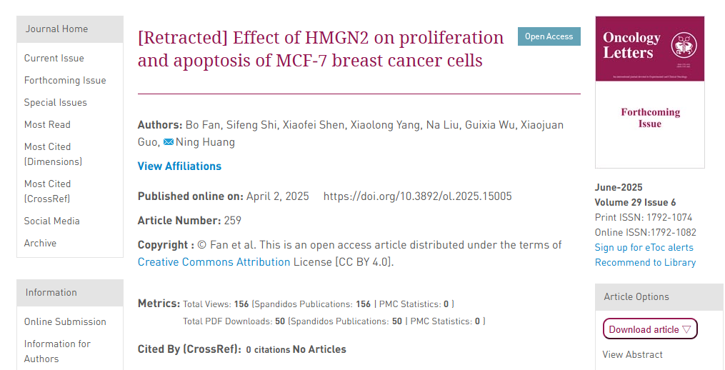

本文发表后，一位关心的读者提请编辑注意，图 2A（第 1162 页）所示的 Transwell 细胞迁移试验数据，已在不同研究机构的不同作者撰写的、已提交给 OncoTarget 期刊的一篇文章中以不同的形式出现；此外，与另一篇已提交的文章相比，有迹象表明上述投稿中一个受影响的数据面板中的一些细胞被重复或删除。在办公室对数据进行独立调查后，发现本文中的许多其他图表也包含已提交给其他期刊的数据。

由于上述文章中存在争议的数据在提交给《肿瘤学快报》之前已提交发表，编辑决定撤回该论文。编辑部已要求作者就这些问题作出解释，但尚未收到回复。编辑部对由此造成的不便深表歉意。

**参考消息：**

https://www.spandidos-publications.com/10.3892/ol.2025.15005